Uchwała nr 2/2015 z dnia 12.04.2015

Zarząd Polskiego Stowarzyszenia Regatowego klasy Finn decyduje się na wprowadzenie dwóch wzorów pamiątkowych emblematów:
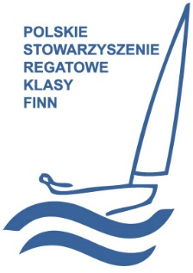
- członek Polskiego Stowarzyszenia Regatowego klasy Finn (wzór posrebrzany)
Polskie Stowarzyszenie Regatowe Klasy Finn
Al. Jerozolimskie 224, 02-495 Warszawa
tel: +48 601776920 fax: +48 22 662 38 38
e-mail: office@finnclass.pl
www.finnclass.pl

- członek honorowy Polskiego Stowarzyszenia Regatowego klasy Finn (wzór pozłacany)
Emblematy członkowskie wydane zostaną wszystkim bieżącym oraz nowym członkom Stowarzyszenia począwszy od roku 2015

